附件2
网络面谈指引
（供考生使用）

- 面谈形式
本次面谈采取网络形式进行。
- 面谈时间
2022年4月19日（星期二）。每人面谈不超过10分钟。
- 面谈要求
（一）考场环境
1.考生须提前准备相对独立、封闭、安静的网络面谈环境，采光良好，不逆光。
2.面谈期间保持手机静音。
3.考生应选择干净、整洁、适合网络面谈的背景墙，纯色背景墙为佳，面谈时不得使用虚拟背景。
（二）设施设备
1.考生端硬件要求：
（1）一台操作系统为Win7或以上且带清晰摄像和录音功能的电脑（注意：摄像头应保证视频图像清晰，拾音器应确保录音清楚）；
（2）考生端软件要求：
电脑终端安装谷歌浏览器，没有的请到谷歌浏览器官网https://www.google.cn/chrome/下载；
- 面谈流程
（一）第一步：报到等候
１．打开电脑,关闭360卫士、腾讯电脑管家、联想等杀毒软件,打开电脑谷歌浏览器，登入网址http://ms.gd-pa.cn/batch/newBatch
２．输入考生手机号（默认与报名所填个人手机号一致），身份类型选择：考生，输入验证码，获取手机验证码后登录。
３．登录后显示考试须知，考生自主阅读并点击“已阅并确认”后进入下一步（面谈报到时间为面谈前20分钟，未按时签到的视为自动放弃，无法再登入系统）。
4．考生按照要求完成考试设备摆放。电脑需紧靠墙角摆放，考生周边不得出现书籍、纸张、与考试无关的电子设备等物品，电脑摄像头画面需包含房间屋门。
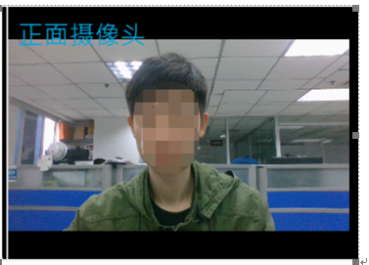
（二）第二步：核验身份
考生根据工作人员指令，使用移动终端摄像头环视考生所在场所，确保所在场所符合面谈要求。检测环境后，考生根据工作人员指令，手持身份证置于电脑摄像头前约15厘米处，由工作人员核验考生身份。核验通过后，考生根据工作人员安排做好面谈准备。
（三）第三步：网络面谈
考生依照考官指令及网络面谈规则开始面谈。面谈完毕后，工作人员将考生移出面谈平台。

